- Пластиковая папка для журналов – пластиковая (полипропилен), отверстие по длинному краю, размеры: 33* 23 см, цвет – синий, плотность 13 мкр., мягкая, с закругленными смягченными углами. Края плотно сшиты или спаяны, чтобы папка легко не рвалась. Дизайн будет предоставлен заказчиком.
Логотип:
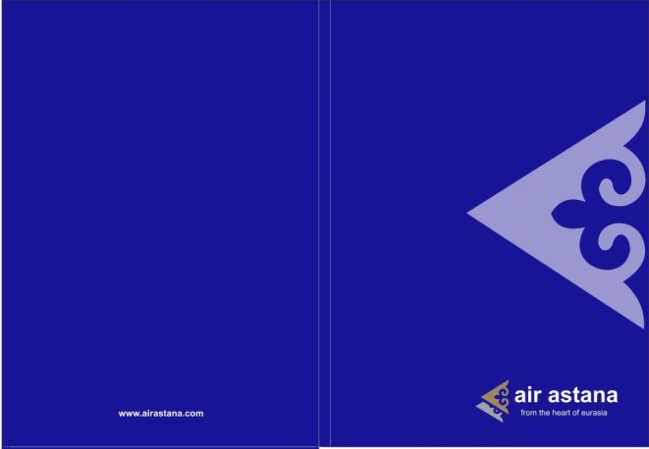

Поставку первой партии в количестве 15 000 шт. осуществить в течение 5 дней после подписания контракта. Остаток поставить в течение следующего месяца.

Обязательное предоставление образца.
Образец товара (в количестве 1 штука), соответствующего требованиям настоящей технической спецификации, должен быть предоставлен после окончательного срока предоставления заявок (27.07.2015г.) до 12:00 часов следующего рабочего дня. Образец должен быть предоставлен по адресу: г. Алматы, ул. 2-я Огарева 55, гостиница Экипаж, Эйр Астана Центр 4, 2 этаж, 7 кабинет. Образец возврату и оплате не подлежат. Образец должен быть маркирован с указанием наименования поставщика.
Срок предоставления образца до 27.07.2015 (12:00ч., по времени Астаны).
Обязательное предоставление технической спецификации.

